**Tutorial 21**

En este tutorial se configurara en nuestro kernel el DMA controller. Como se hizo mención anteriormente con el controlado de floppy, el DMA se encarga de poder enviar directamente datos desde y hacia la memoria a un controlador de hardware y viceversa, sin que el software haga algo. Esto ahorra trabajo a los programadores de sistemas operativos hoy en día y también al procesador, al ya no tener que utilizar ciclos para procesar instrucciones.

El DMAC o Direct Memory Access Controller, está directamente conectado al bus del sistema y al bus de memoria. Para esto, es necesario que el DMAC le diga al procesador que necesita utilizar el bus del memoria porque no puede leer o escribir en memoria si el bus esta en uso por el procesador. El DMAC contiene una línea directa al procesador por el cual le notifica que en el siguiente ciclo necesita bloquear el acceso para su uso y una vez que el procesador le de el OK al DMAC, este ya podrá hacer uso de el bus de memoria.

Cada DMAC contiene 4 líneas DRQ o DMA Requests que pueden estar conectadas a 4 dispositivos. Sin embargo, 4 dispositivos es un numero bastante limitado para los sistemas de hoy en día, por lo cual hoy en día existen 2 DMACs en vez de 1 solo en todos los sistemas. El DMAC esclavo está conectado al DRQ4 en el DMAC maestro.

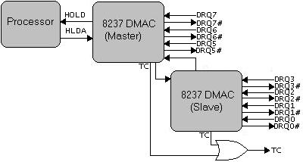

En el tutorial anterior, el FDC utiliza siempre el DRQ#2 y al cual está conectado directamente. Cada acceso al controlador ya sea de escritura o lectura se hace a través de este controlador directamente y viceversa cuando el controlador de floppy envía datos.